Nota, en el ejercicio 3 apartado c de la página 121, os he publicado una solución de una ecuación distinta al que os aparece a algunos compañeros.

- Aquí os dejo el resultado

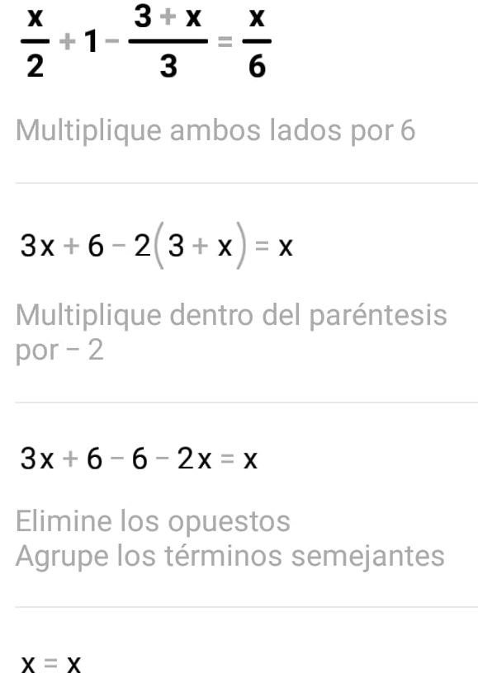

En realidad, se trata de una identidad, es decir, la igualdad se satisface para cualquier valor de X.
El ejercicio que os he mandado corregido es una ecuación con una sola solución.

